附件4
主要材料规格
规格 | 参考单价(元) | 数量 | 总价（元）
930mm×2mm×2mm竹杆 | 0.55 | 10根 | 5.50
930mm×1mm×6mm竹杆 | 1.00 | 10根 | 10.00
1250mm×430mm×0.2mm竹皮 | 13.00 | 2片 | 26.00
砂纸（320目） | 1.90 | 3张 | 5.70
502胶水 | 3.00 | 4瓶 | 12.00
单套材料总价 |  |  | 59.20
主要工具购买链接
规格 | 参考单价(元) | 淘宝网址 | 图片
钢直尺（1m） | 32.50 | https://detail.tmall.com/item.htm?id=587408384991&spm=a1z09.2.0.0.618f2e8datT17x&_u=c1r43k6lbd87&skuId=4421675443314 | 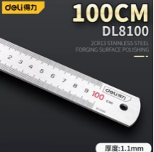
剪刀  （大号） | 7.80 | https://detail.tmall.com/item.htm?_u=hkkor6m3923&id=571361015954&skuId=3862745503078&spm=a1z09.2.0.0.707e2e8d0mL7SK | 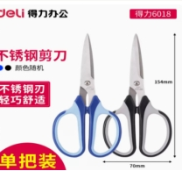
得力金属美工刀 | 19.88 | https://detail.tmall.com/item.htm?_u=hkkor6mb1df&id=591837796478&skuId=4919718629451&spm=a1z09.2.0.0.635d2e8dGjQdt9 | 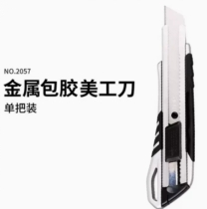
扁平锉刀 | 8.5 | https://detail.tmall.com/item.htm?_u=hkkor6m3091&id=590144429353&spm=a1z09.2.0.0.635d2e8dGjQdt9&skuId=4212918107950 | 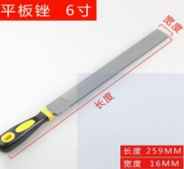
3米卷尺 | 4.30 | https://detail.tmall.com/item.htm?abbucket=19&id=692899480676&ns=1&skuId=4937833665806&spm=a230r.1.14.7.2c6b3812dnRDF7 | 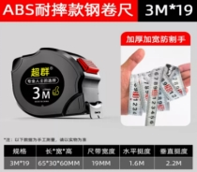
砂纸（320目） | 1.90 | https://detail.tmall.com/item.htm?id=576380649122&spm=a1z09.2.0.0.618f2e8datT17x&_u=c1r43k6l6433&skuId=3961351130993 | 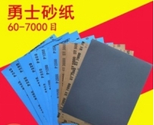
502胶水 | 3.00 | https://item.taobao.com/item.htm?ft=t&id=554950672922 | 

